ZŠ a MŠ Nová Ves u Světlé, příspěvková organizace,
okres Havlíčkův Brod
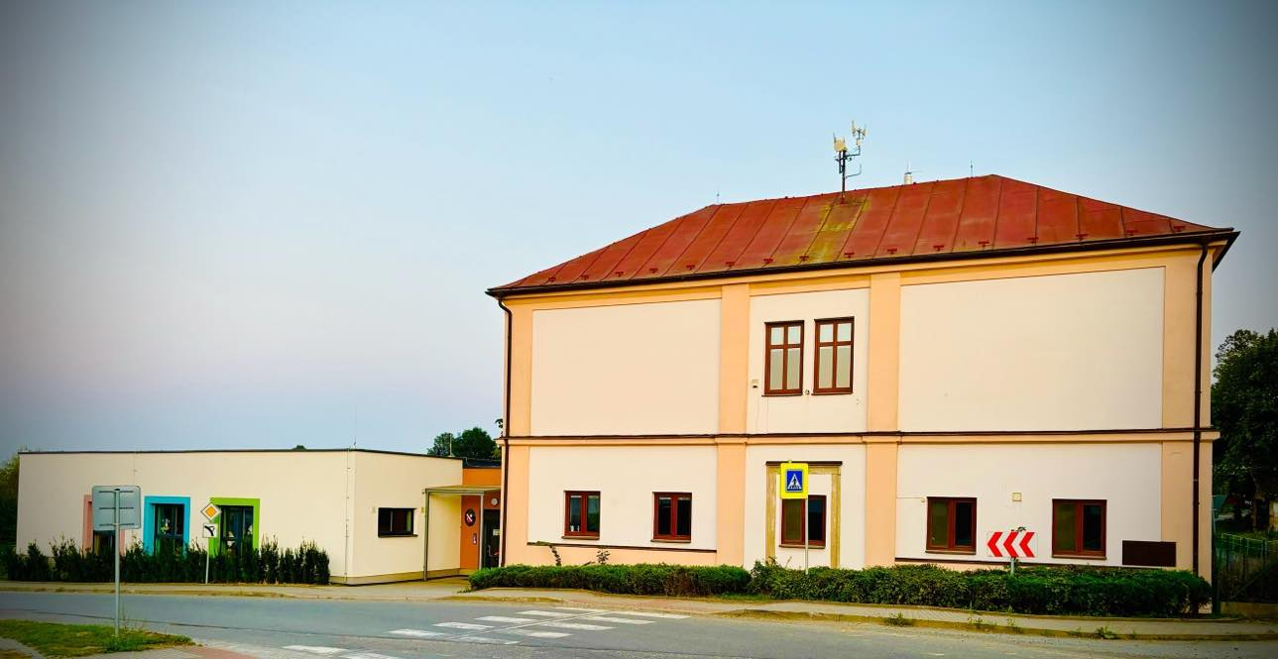

Výroční zpráva o činnosti školy

školní rok 2023/2024
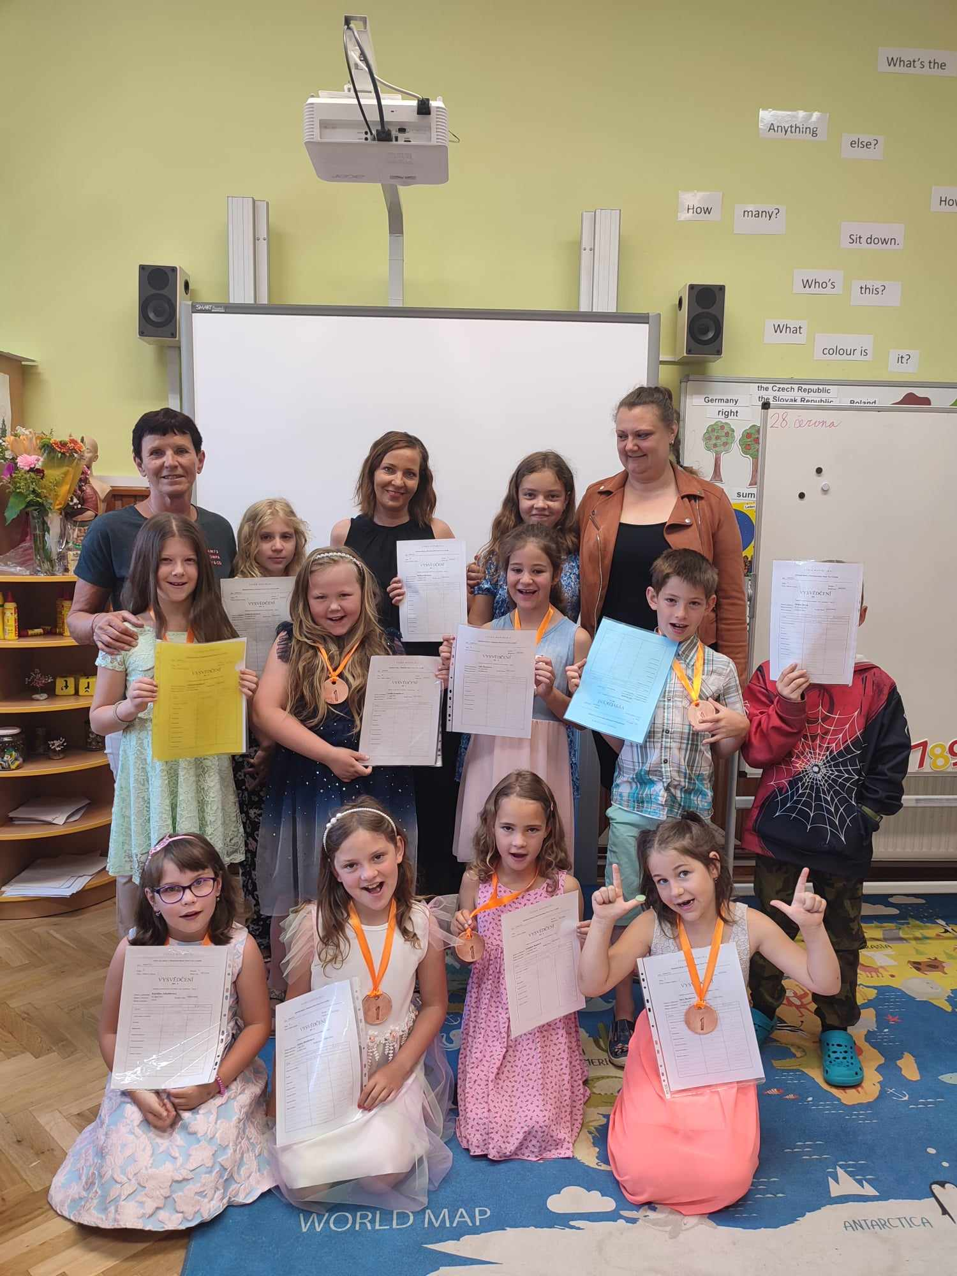
Zpracovala: Simona Rejnková, ředitelka školy

01 CHARAKTERISTIKA ŠKOLY
1.1 Název, adresa, vedení školy, právní forma, IČO, IZO:
Název: Základní škola a Mateřská škola Nová Ves u Světlé, okres Havlíčkův Brod
Adresa: Nová Ves u Světlé 33, 582 91 Světlá nad Sázavou
Webové stránky: www.zs-novaves.cz
Ředitelka školy: Simona Rejnková
Email: zsamsnovavesusvetle@seznam.cz
Právní forma: příspěvková organizace
IČ: 750 17 296
DIČ: CZ 75 017 296
Resortní indikátor: 600 086 852
Datová schránka: Základní škola a Mateřská škola Nová Ves u Světlé, okres Havlíčkův Brod (2zzvbb2)
1.2 Název a adresa zřizovatele:
Název: Obec Nová Ves u Světlé
Adresa: Nová Ves u Světlé 5, 582 91 Světlá nad Sázavou
Tel: 569 456 658
E-mail: ou@novavesusvetle.cz
ID dat.schr.: 3q2ayfv
1.3 Součásti školy:
SOUČÁST | IZO | KAPACITA
Základní škola | 108 007 324 | 30
Mateřská škola | 107 580 462 | 50
Školní družina | 117 000 493 | 15
Školní jídelna | 102 766 959 | 60

1.4 Obory vzdělávání:
79 - 01 - C/01 Základní škola
Vzdělávání žáků základní školy probíhá podle ŠVP pro ZV
„Jen si děti všimněte, co je krásy na světě“
Mateřská škola
Vzdělávání dětí mateřské školy probíhá podle ŠVP pro PV
„Já jsem krtek kamarád, pojď si se mnou hrát “

1.5 Spádový obvod školy:
Obec Nová Ves u Světlé

1.6 Organizace vyučování
Malotřídní škola

1.7 Počet tříd, počet žáků, oddělení školní družiny
Byla otevřena I.třída, kde probíhalo vzdělávání 4 ročníků.
ROČNÍK | CELKEM | DÍVKY | CHLAPCI
1. | 2 | 2 | 0
2. | 5 | 3 | 2
3. | 1 | 1 | 0
4. | 3 | 3 | 0
Celkem | 11 | 9 | 2

Při škole bylo zřízeno 1 oddělení ŠD, kam docházelo celkem 11 žáků ZŠ.
1.8 Charakteristika školy a materiální podmínky
Základní škola a Mateřská škola Nová Ves u Světlé byla zřízena jako příspěvková organizace zřizovací listinou ze dne 23.10.2002 vydanou zřizovatelem-Obec Nová Ves u Světlé, okres Havlíčkův Brod. Základní škola je malotřídní, vyučování je zajištěno v jedné třídě. Škola má malou spádovou oblast, docházejí do ní pouze žáci z Nové Vsi u Světlé a osad náležících k Nové Vsi u Světlé.
Jsme malou školou rodinného typu. Školní budova leží uprostřed obce a její kořeny sahají až do roku 1885. Pod jednou střechou se nacházejí všechny součásti školy. Okolí, budova i vnitřní prostory jsou upravené, vhodné pro oba typy školy. Nevýhodou je umístění v blízkost hlavní silnice z hlediska hlučnosti provozu.
Od roku 1996 prošla budova několikanásobnou rekonstrukcí. Byla opravena střecha a natřena fasáda budovy, vyměněna okna. V roce 2001 bylo vybudováno plynové topení, v roce 2007 proběhla rekonstrukce a modernizace školní kuchyně. Mateřská škola byla do současné podoby rekonstruována v roce 2011. V roce 2016 proběhla v celé budově kompletní výměna oken za okna plastová. Přístavba Mateřské školy proběhla v roce 2022, kdy byla zkolaudována a otevřena druhá třída Mateřské školy. Ve všech součástech školy je průběžně obměňován a doplňován nábytek, tak aby splňoval hygienické a bezpečnostní požadavky.
Základní škola má k dispozici jednu třídu, ředitelnu, hygienické zařízení v přízemí budovy, menší šatnu a kabinet. Školní družina a hygienické zařízení. Mateřská škola využívá dvě třídy, jednu třídu pro menší děti, druhou třídu pro větší děti-předškoláky. Dále k prostorám MŠ přiléhá sociální zařízení a šatna MŠ. Školní jídelna je umístěna v přízemí budovy, tvoří ji prostor kuchyně, jídelny pro MŠ i ZŠ. Dále je v budově sklep a půda.
Pro všechny děti je k dispozici velká zahrada pro hry (pískoviště, hrádek) a sport (šplhadla). Škola nemá tělocvičnu. Zajištění TV řešíme aktivitami v přírodě, na školním hřišti, na travnatém hřišti a hřišti s umělým povrchem v obci, na školní zahradě a v sále KD v Nové Vsi u Světlé, kde je k dispozici tělocvičné nářadí (ribstol, žíněnky, švédská bedna, šplhadla, švédská lavička). V únoru 2024 byla zakoupena gymnastická koza. V kabinetu základní školy jsou pomůcky pro výuku všech předmětů, které jsou postupně obměňovány a modernizovány.
Fond učebnic tvoří řady učebnic (nakladatelství Alter, Nová škola, Studio 1+1, Fraus) pro výuku hlavních předmětů v 1. – 5. ročníku, ostatní učebnice jsou využívány jako doplňkové, pro přípravu učitelů a rozšíření nabídky činností a témat ve výuce. Žákovská knihovna, tvořená beletrií i encyklopediemi, je přístupná žákům volně přímo ve třídě a v učebně školní družiny. Pro evidenci žáků a tisk vysvědčení využíváme program Bakaláři. Základní škola je vybavena výpočetní technikou, která je neustále doplňována a modernizována z prostředků státního rozpočtu, provozního rozpočtu, příp. ESF. Při výuce je využíván kvalitní výukový software. Vhodné umístění počítačů a využívání při výuce zajišťuje rozvoj počítačové gramotnosti pro všechny žáky 1. stupně. K tomu slouží 13 notebooků. Všechny počítače (stolní i notebooky) mají přístup na internet.
Třídy ZŠ i MŠ jsou vybaveny dataprojektorem, základní škola navíc ještě interaktivní tabulí. Využití počítačových technologií má na naší škole velmi dobrou úroveň. K dispozici ZŠ i MŠ jsou běžné technické pomůcky: počítače s tiskárnami, přenosný reproduktor a velký reproduktor, drátový mikrofon, digitální piano, televize, video, kopírovací stroj.
Od 9.2.-16.2.2024 ve škole probíhala plánovaná rekonstrukce, kterou zajistila firma JVS stavby s.r.o., Humpolec. Úpravy probíhaly ve školní jídelně a v malotřídní škole, kde se brousily a následně lakovaly parkety. Ve třídě se nyní výrazně zlepšil vzhled prostoru a zároveň se zvýšila bezpečnost pro žáky i učitele. Po letech ve školní jídelně proběhly větší úpravy v podobě nové podlahy, sníženého stropu s novým osvětlením a výmalby celého prostoru. Tyto úpravy proběhly z dotací, které získal zřizovatel školy. Nyní děti, žáci i učitelé využívají moderní a příjemné prostředí pro vzdělávání a práci.
O hlavních prázdninách bylo na zahradě školy, ve spolupráci se zřizovatelem, zřízeno nové herní hřiště pro děti z MŠ (hrad, průlezka, houpačka) a pro žáky ZŠ velká lanová pyramida. Dále proběhla výmalba prostor třídy MŠ u Hvězdiček. A výměna dveřních zárubní a dveří u plánované budoucí kuchyňky pro zaměstnance.
Hygienické podmínky jsou na standardní úrovni. Na všech toaletách je k dispozici toaletní papír, tekuté mýdlo a papírové ručníky, studená a teplá voda.
V srpnu 2024 byla do školy pořízená pračka a sušička, hlavním důvodem nákupu byla potřeba mít kde prát a sušit ložní prádlo a ručníky z mateřské školy. Dále slouží i pro potřebné praní pracovních oděvů nepedagogickým pracovníkům a k praní utěrek ze školní kuchyně.
Ve školní budově je umístěna školní kuchyně, která byla rekonstruována tak, aby splňovala všechny hygienické normy. V dubnu 2024 se zakoupil plynový sporák do kuchyně, starý byl potřeba po letech vyměnit a vzhledem k většímu počtu strávníků bylo potřeba pořídit větší.
Klima školy je příznivé, vládnou zde partnerské vztahy. Škola je řízena na demokratických principech s vnitřní hierarchií a určenými kompetencemi. Program školy je organizován na principech komunitního vzdělávání a otevřenosti pro další aktivity dětí.

02 PERSONÁLNÍ ÚDAJE
 | FYZICKÉ OSOBY | ÚVAZKY
Počet učitelů ZŠ+MŠ | 7 | 5
Počet vychovatelů | 1 | 0,66
Počet asistenta pedagoga | 2 | 1
Počet školních asistentů | 1 | 0,5
Počet správních zaměstnanců | 5 | 3
Počet pracovníků celkem | 12 | 10,16

Pozn: školnice má tři úvazky (školnice, asistent pedagoga, pomocná kuchařka), učitelka mš vykonává i školního asistenta v ZŠ. Paní vychovatelka je také hospodářkou.

2.1 Členění pedagogických zaměstnanců podle věku a pohlaví
VĚK | MUŽI | ŽENY | CELKEM
do 35 let | 0 | 2 | 2
36 - 45 let | 0 | 3 | 3
46 – 55 let | 0 | 2 | 2
nad 55 let | 0 | 1 | 1
v důchodovém věku | 0 | 1 | 1
celkem | 0 | 8 | 8

2.2 Členění pedagogických zaměstnanců podle vzdělání a pohlaví
VZDĚLÁNÍ DOSAŽENÉ | MUŽI | ŽENY | CELKEM
nižší než maturita | 0 | 0 | 0
maturita | 0 | 5 | 5
Vyšší odborné | 0 | 1 | 1
vysokoškolské | 0 | 2 | 2
celkem | 0 | 8 | 8

2.3 Členění pedagogických pracovníků podle odborné kvalifikace
ODBORNÁ KVALIFIKACE | SPLŇUJE KVALIFIKACI | NESPLŇUJE KVALIFIKACI | CELKEM
Učitel prvního stupně základní školy | 1 | 1 | 2
Učitel mateřské školy | 4 | 0 | 4
Vychovatelka ŠD | 1 | 0 | 1
Asistent pedagoga | 2 | 0 | 2
Celkem | 8 | 1 | 9

Účetnictví vede účetní základní školy, zpracováním mezd byla pověřena externí firma.

Pověřenec pro ochranu osobních údajů podle GDPR: Mgr. et Bc. Luboš Kliment
e-mail: gdpr@akkliment.cz , telefon: 776 233 879

0.3 VZDĚLÁVACÍ PROGRAM A UČEBNÍ PLÁN ŠKOLY

3.1 Vzdělávací program:

79-01-C/01 Základní škola Nová Ves u Světlé

Vzdělávání žáků základní školy probíhá podle ŠVP pro ZŠ
„Jen si děti všimněte, co je krásy na světe”

3.2 Učební plán školy
Učební plán pro 1. stupeň
Vzdělávací oblast | vyučovací předmět | ročník |  |  |  |  | min. časová | DČD
Vzdělávací oblast | vyučovací předmět | 1. | 2. | 3. | 4. | 5. | min. časová | DČD
jazyk a jazyková komunikace | český jazyk | 8+1 | 7+2 | 6+2 | 6+1 | 6+1 | 33 | 7
 | anglický jazyk |  |  | 3 | 3 | 3 | 9
matematika a její aplikace | matematika | 4 | 4+1 | 4+1 | 4+1 | 4+1 | 20 | 4
informatika | informatika |  |  |  | 1 | 1 | 2 | 1
člověk a jeho svět | prvouka | 2 | 2 | 2+1 |  |  | 6 | 1
 | přírodověda |  |  |  | 1+1 | 2 | 6 | 1
 | vlastivěda |  |  |  | 2 | 1+1 |  | 1
umění a kultura | hudební výchova | 1 | 1 | 1 | 1 | 1 | 5
 | výtvarná výchova | 1 | 1 | 1+1 | 2 | 2 | 7 | 1
člověk a zdraví | tělesná výchova | 2 | 2 | 2 | 2 | 2 | 10
člověk a svět práce | praktické činnosti | 1 | 1 | 1 | 1 | 1 | 5
celkový týdenní počet hodin |  | 20 | 21 | 25 | 26 | 26 | 103 | 15

3.3 Nepovinné předměty a zájmové kroužky
Při školní družině probíhal zájmový kroužek „Dovedné ruce” a „Pohybové hry” pod vedením paní vychovatelky. Učitelka ZŠ vedla zájmový kroužek Volejbalu.

04 POČTY ŽÁKŮ
4.1 Žáci přijatí do 1. ročníku základní školy ke 31. 8. 2023 (zápis pro minulý školní rok)

 | Zapisovaní |  |  |  | Zapsaní |  |  | S žádostí o odklad
 | celkem |  | z toho  dívky |  | celkem | z toho  dívky |  | celkem | z  toho  dívky | z  toho  dívky
Poprvé u zápisu | 2 |  |  | 2 | 2 | 2 | 4 |  | 1
Přicházejí po odkladu | 0 |  |  | 0 | 0 | 0 | 0 |  | 0

4.4 Žáci přijati ke vzdělávání do střední školy
typ školy | počet přijatých žáků
víceleté gymnázium (8leté/6leté) | 0

4.5 Zvláštní zápis pro budoucí školní rok podle § 2 zákona č. 67/2022 Sb.
počet dětí přijatých do prvních tříd | Z toho dívek
0 | 0

4.6 Počty žáků školy k 1. září 2023
POČTY ŽÁKŮ
Třída | Chlapci | Děvčata | Celkem | Třídní učitel
I. | 4 | 9 | 11 | Mgr. M.Hodboďová
Celkem | 4 | 9 | 11

4.7 Počty žáků školy k 30. červnu 2024
POČTY ŽÁKŮ
Třída | Chlapci | Děvčata | Celkem | Třídní učitel
I. | 2 | 9 | 11 | Mgr. M. Hodboďová
Celkem | 2 | 9 | 11
05 HODNOCENÍ ŽÁKŮ
5.1 Celkové hodnocení žáků – prospěch, chování, počet omluvených/neomluvených hodin
2. pololetí

 |  |  | z toho hodnocení |  |  |  |  | snížená zn.  z chování | průměrnýprospěch | absence na žáka
třída |  | žáků |  |  |  |  |  |  |  |  |  | třídní učitel
 |  |  | V | P | 5 | N | známka Ch |  | prospěch | omluv. | neomluv.
I. | 1.r. | 2 | 2 | 0 | 0 | 0 | 0 |  | 1.00 | 64 | 0 | Mgr. M. Hodboďová
I. | 2.r. | 5 | 5 | 0 | 0 | 0 | 0 |  | 1.00 | 190 | 0 | Mgr. M. Hodboďová
I. | 3.r. | 1 | 1 | 0 | 0 | 0 | 0 |  | 1.38 | 67 | 0 | Mgr. M. Hodboďová
I. | 4.r. | 3 | 3 | 0 | 0 | 0 | 0 |  | 1.10 | 262 | 0 | Mgr. M. Hodboďová
celkem |  | 11 | 11 | 0 | 0 | 0 | 0 |  | 1,12 | 583 | 0

Legenda | V - prospěl s vyznamenáním
 | P - prospěl
 | 5 - neprospěl
 | N - nehodnocen
V průběhu školního roku nebyla využitá žádná výchovná opatření (pochvaly, napomenutí a důtky).

06 PRŮBĚH A VÝSLEDKY VZDĚLÁVÁNÍ
6.1 Hospitační a kontrolní činnost
Hospitační a kontrolní činnosti probíhaly v ZŠ i MŠ, jsou vedeny zápisy. Průběžně i bez zápisu probíhaly namátkové kontroly ve všech třídách MŠ i ZŠ.
V prosinci 2023 školu navštívila ČŠI.

07 Údaje o prevenci sociálně patologických jevů, rizikového chování a zajištění podpory dětí a žáků se speciálními vzdělávacími potřebami, nadaných, mimořádně nadaných a s nárokem na poskytování jazykové přípravy

7.1 V průběhu školního roku nebylo řešeno rizikové chování žáků.

7.2 Žáci se speciálními vzdělávacími potřebami
speciální vzdělávací potřeby | počet žáků | asistent
1. stupeň
2. stupeň | 1 | Sdílená školní asistentka
3. stupeň | 1 | sdílená školní asistentka
4. stupeň
5. stupeň

7.3 Podmínky pro vzdělávání
Podmínky pro vzdělávání žáků se zdravotním postižením a zdravotním znevýhodněním | ano | částečně | ne
uplatňování principu diferenciace a individualizace vzdělávacího procesu při organizaci činností, při stanovování obsahu, forem i metod výuky | x
umožňování žákovi používat potřebné a dostupné kompenzační pomůcky, vhodné učebnice a učební pomůcky přizpůsobené jeho individuálním potřebám | x
zohledňování druhu, stupně a míry postižení nebo znevýhodnění při hodnocení výsledků | x
respektování individuality a potřeby žáka | x
působení školního asistenta | x
spolupráce s rodiči | x
odpovídající metody a formy práce | x
specifické učebnice a materiály |  |  | x
pravidelná komunikace a zpětná vazba | x

7.4 Žáci s nárokem na poskytování jazykové přípravy do školy nedocházeli.

08 DALŠÍ VZDĚLÁVÁNÍ PEDAGOGICKÝCH PRACOVNÍKŮ
Ředitelka školy Simona Rejnková zahájila dálkové kombinované studium pedagogického oboru na Univerzitě v Hradci Králové. Dále se průběžně vzdělává a aktivně účastní odborných seminářů a webinářů, stejně jako všechny její kolegyně. Celý pedagogický sbor se dále vzdělává díky šablonám OP-JAK, které tyto aktivity podporují. Paní hospodářka Romana Pelcová pravidelně absolvuje kurz hygienického minima. Paní školnice Marie Čeplová úspěšně dokončila kurz Asistent pedagoga zakončený ústní zkouškou a testem.

8.1 Studium k prohlubování odborné kvalifikace
učastník | název kurzu | datum
Denisa Janáková | Adaptace dětí a rodičů na MŠ | 3.4.-14.5.2024
Denisa Janáková | Kurz školení první pomoci | 27.8.2024
Milena Mašková | Spolupráce s rodiči v MŠ | 12.10.2023
Milena Mašková | Badatelství venku pro MŠ | 6.11.2023
Milena Mašková | Rozvoj sluchového vnímání u předškoláků | 16.1.2024
Milena Mašková | Začlenění žáka s PAS do kolektivu | 3.4.2024
Milena Mašková | Kurz školení první pomoci | 27.8.2024
Simona Rejnková | Vzdělávání žáka s PAS | 10.9.2023
Simona Rejnková | Umělá inteligence | 17.12.2023
Simona Rejnková | Inspirativní prezentování – Jak předat myšlenku a nadchnout pro ni druhé | 21.3.2024
Simona Rejnková | Školení první pomoci | 27.8.2024

účastník | název kurzu | datum
Michaela Šimanovská | Činnostní učení ČJ seminář | 22.11.2023
Michaela Šimanovská | Školení první pomoci kurz | 27.8.2024
Michaela Šimanovská | Nebojte se nové informatiky | 16.8.2024
Michaela Šimanovská | Je matematika věda? | 22.11.2023
Michaela Šimanovská | Diferencovaná výuka | 22.11.2023
Michaela Šimanovská | Matematika ve světě kolem nás | 7.9.2023
Veronika Šulcová | Odstartujte svoji třídu | 27.8.2024
Školení první pomoci - kurz 27.8.2024 absolvovaly:
D.Janáková, M.Mašková, M.Šimanovská, S.Rejnková, M.Čeplová, R.Pelcová, L.Dolanová

8.2 Odborný rozvoj nepedagogických pracovníků

účastník | název kurzu | zaměření | datum
vychovatelka Romana Pelcová | Hygienické minimum | Sestava zdravého jídelníčku | listopad 2023

8.3 Samostudium
Samostudium bylo pedagogickým pracovníkům přidělováno minimálně v době vedlejších prázdnin. Nebylo vyčerpáno.

09 ICT - STANDARD A PLÁN
Škola má stolní PC 2 kusy, 6 starších používaných notebooků a 13 kusů notebooků nakoupených za finanční podpory zřizovatele v dubnu 2023 pro ZŠ v celkové hodnotě 250 000 Kč. Žáci mají možnost využívat tato zařízení připojená k internetu, v hodinách používají výukové programy od firmy Silcom, které byly zakoupené v prosinci 2022.

10 Zájmové vzdělávání – družina
Technické a materiální vybavení školní družiny:
technické: televizor JVC, notebook Acer 802, tiskárna Brother, reproduktor Trust 2 ks.
materiální: šatní skříň s nástavcem, police 3 ks, komoda 3 ks, stůl 2 ks, knihovna malá 1 ks, knihovna velká 1 ks, pracovní stůl 1 ks, kontejner s třemi zásuvkami 1 ks, podstavec 1 ks, polstrovaná židle 2 ks, komoda 1 ks, koberec a tabule. Školní lavice a 15 ks školních židlí.

11 Údaje o aktivitách a prezentaci školy na veřejnosti

Akce školy
Datum | Akce | Určeno
23.9.2023 | Den zdraví | Akce pro žáky ZŠ
26.9.2023 | Divadélko Kůzle Potrestaná Lakota | Akce pro žáky ZŠ a děti z MŠ
10.10.2023 | Dopravní výchova s městským policistou ze Světlé nad Sázavou | Akce pro žáky ZŠ
31.10.2023 | Projektový den Halloween | Akce pro žáky ZŠ a děti MŠ
3.11.2023 | Keramické tvoření s DDM Ledeč nad Sázavou | Akce pro žáky ZŠ a MŠ
12.11.2023 | Vítání občánků z Nové Vsi u Světlé, program žáků ZŠ a MŠ | Akce pro místní obyvatele Nové Vsi u Světlé
16.11.2023 | Uspávání broučků a lampiónový průvod | Akce pro žáky ZŠ a MŠ, rodiče a obyvatele Nové Vsi u Světlé
27.11.2023 | Divadélko Kůzle –  Vánoce s kůzletem | Akce pro žáky ZŠ a děti z MŠ
28.-30.11.2023 | Vánoční dílničky ve třídách MŠ a ve školní družině | Akce pro rodiče dětí MŠ a žáků ZŠ
3.12.2023 | Rozsvícení vánočního stromu se zpěvem žáků ZŠ a dětí MŠ | Akce pro místní obyvatele Nové Vsi u Světlé
5.12.2023 | Návštěva čertů ve škole ve spolupráci s místními | Akce pro žáky ZŠ a MŠ
7.12.2023 | Kulturní vystoupení žáků ZŠ a dětí MŠ pro místní starší obyvatele | Akce pro místní starší obyvatele Nové Vsi u Světlé
19.12.2023 | Vánoční besídka, program zajistili žáci ZŠ a MŠ | Akce pro rodiče, přátele školy a místní obyvatele
21.12.2023 | Návštěva Dětské knihovny ve Světlé nad Sázavou a prohlídka světelského vánočního parku | Akce pro žáky ZŠ a děti MŠ
5.1.2024 | Tři králové z MŠ a ze ZŠ svým zpěvem potěšili místní obyvatele | Akce pro žáky ZŠ a děti MŠ
18.-19.1.2024 | Zdravá Pětka – preventivní program | Akce pro žáky ZŠ a děti MŠ
30.1.2024 | Dopravní výchova s městským policistou ze Světlé nad Sázavou | Akce pro žáky ZŠ
9.2.2024 | Karneval pro žáky ZŠ a MŠ | Akce pro ZŠ a MŠ
13.3.2024 | Den otevřených dveří | Akce pro veřejnost
15.3.2024 | Topení Morany a vítání jara | Akce pro žáky ZŠ a děti MŠ
22.3.2024 | Návštěva místní knihovny | Pro žáky ZŠ
27.3.2024 | Velikonoční dílničky | Akce pro žáky ZŠ a děti MŠ a jejich rodiče
28.3.2024 | Den otevřených dveří | Akce pro veřejnost
5.4.2024 | Divadélko Kůzle – Na zahrádce je tak sladce | Akce pro žáky ZŠ a děti MŠ
12.4.2024 | Tvoření z keramiky ve spolupráci s domem dětí a mládeže v Ledči nad Sázavou | Akce pro žáky ZŠ a děti MŠ
16.4.2024 | Zápis do ZŠ
19.4.2024 | Akce Čistá Vysočina | Akce pro žáky ZŠ a předškoláky MŠ
18.4.- 20.6.2024 | Plavecký výcvik pro ZŠ i MŠ | Pro žáky ZŠ a předškoláky MŠ
29.4.2024 | Čarodějnické dopoledne a odpoledne s rodiči | Akce pro rodiče žáků ZŠ a dětí MŠ
6.-7.5.2024 | Zápis do MŠ
9.5.2024 | Besídka pro maminky | Akce pro rodiče, přátele školy a místní obyvatele
12.5.2024 | Vítání občánků z Nové Vsi u Světlé, program žáků ZŠ a MŠ | Akce pro místní obyvatele Nové Vsi u Světlé
13.5.2024 | Návštěva zvířátek ze záchranné stanice Pavlov | Akce pro žáky ZŠ a děti MŠ
22.5.2024 | Návštěva obecní knihovny Nová Ves u Světlé | Akce pro děti MŠ
1.6.2024 | Oslava Dne dětí -sportovní den na místním hřišti | Pro žáky ZŠ a děti MŠ
4.6.2024 | Focení v ZŠ a MŠ | Akce pro žáky ZŠ a děti MŠ
5.6.2024 | Dopravní výchova na dopravním hřišti ve Světlé nad Sázavou | Akce pro žáky ZŠ
5.6.2024 | Den dětí v ZŠ Komenského ve Světlé nad Sázavou | Akce pro předškoláky MŠ
10.6.2024 | Školní výlet – Pohádková vesnička Podlesí | Akce pro žáky ZŠ a děti MŠ
14.6.2024 | Cvičný požár ve škole ve spolupráci s hasiči ze Světlé nad Sázavou | Akce pro žáky ZŠ a děti MŠ
18.4. – 20.6.2024 | Plavecký výcvik pro ZŠ a MŠ | Pro žáky ZŠ a předškoláky MŠ
24.6.2024 | Pasování školáků ZŠ a předškoláků MŠ s hudební kapelou | Akce pro rodiče žáků, přátele školy a místní obyvatele
31.8.2024 | Vystoupení žáků ZŠ a MŠ Nová Ves u Světlé na místní akci „BRAMBORIÁDĚ“ | Akce pro rodiče, přátele školy a místní obyvatele

Závěrečné loučení se školním rokem 2023/2024 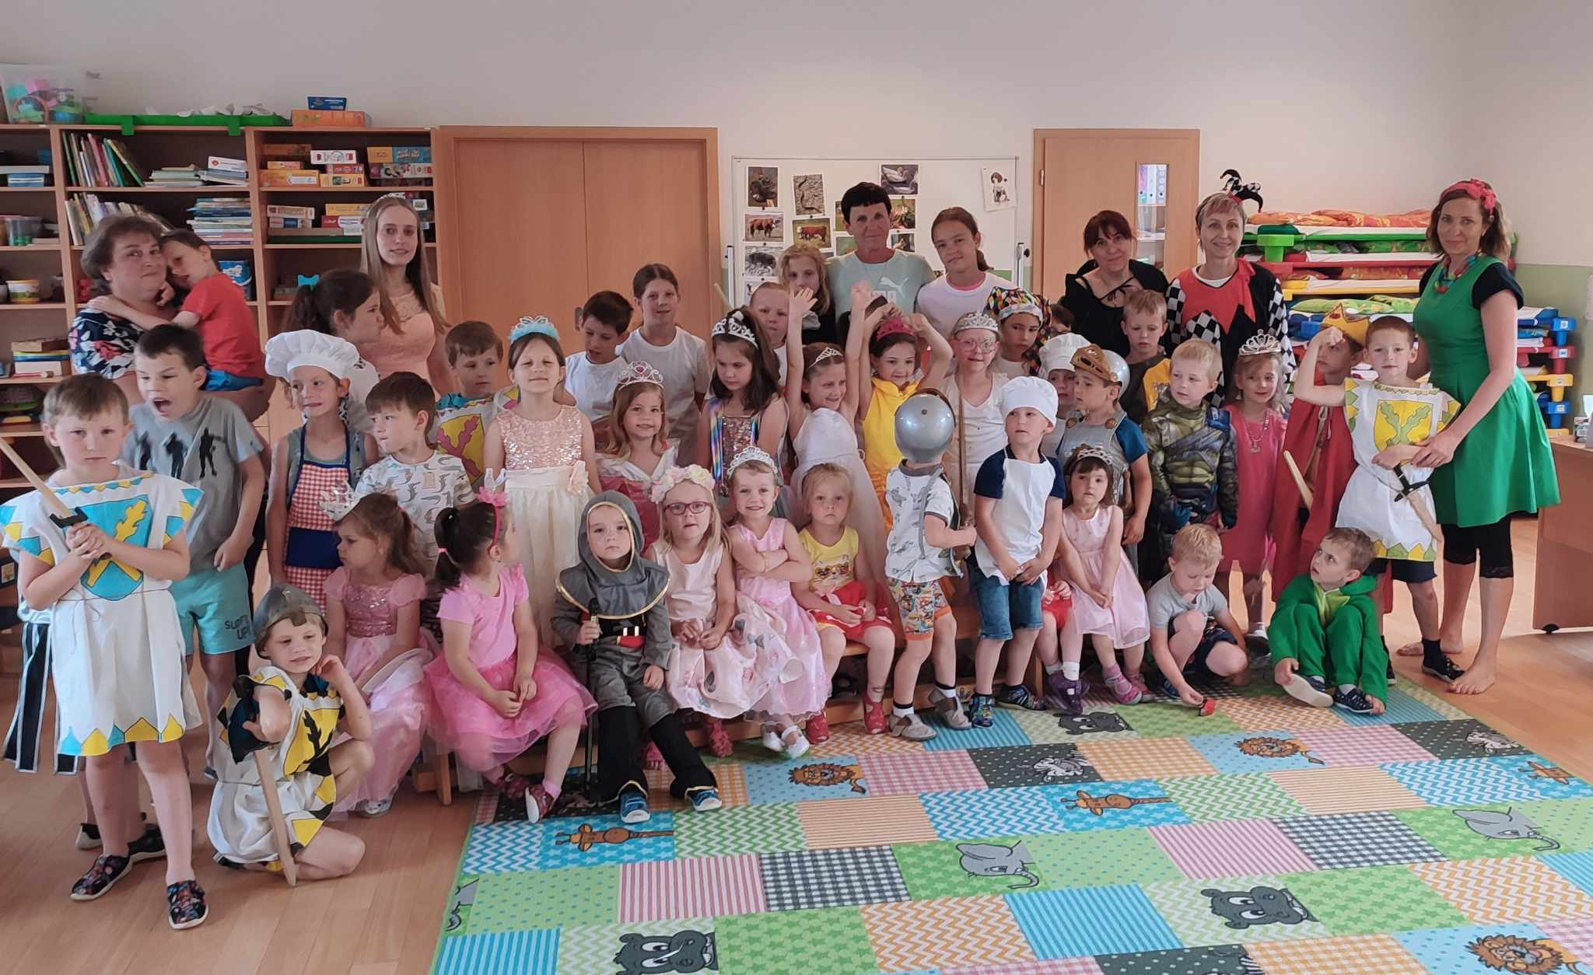

Letní akce „Bramboriáda”
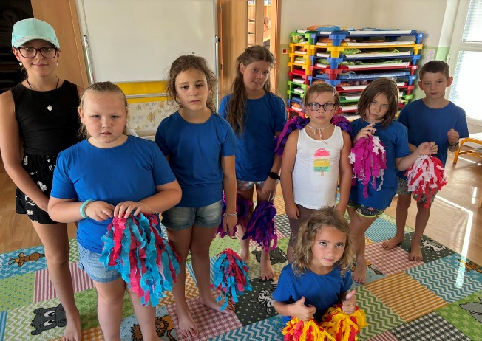
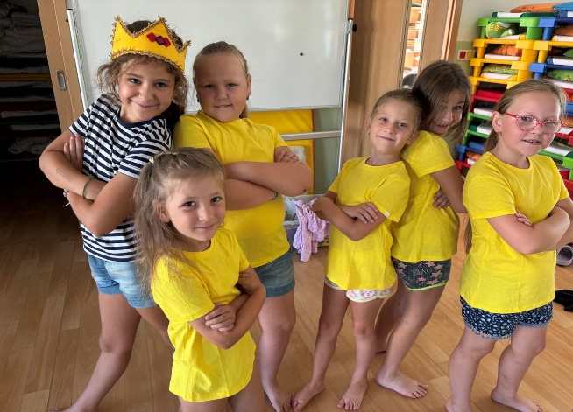
12 Údaje o výsledcích inspekční činnosti provedené Českou školní inspekcí
Vývoj školy
– S příchodem nového vedení školy se zlepšilo klima školy i její jméno na veřejnosti
– Obměnou pedagogického sboru se zintenzivnila spolupráce mateřské a základní školy

Silné stránky
- Mateřská škola
– Klima pozitivně ovlivňující průběh vzdělávání
- Základní škola
– Cílené aktivní rozvíjení spolupráce s širokým okruhem partnerů účelně podporuje vzdělávací proces a vzájemnou komunikaci všech aktérů vzdělávání
– Dobré prosociální vztahy, týmová spolupráce, kolegialita a vzájemný respekt ovlivňují příjemné psychosociální prostředí školy
– Intenzivní uplatňování digitálních technologií v hodinách zvyšuje efektivitu výuky
– Vytváření vhodných příležitostí k sebehodnocení, vzájemnému hodnocení a vhodné diferencování úkolů s cílem rozvíjet vzdělávací potenciál každého žáka
Slabé stránky (oblasti ke zlepšení)
Mateřská škola
– Nedostatečná práce s pedagogickou diagnostikou
– Absence stanovování vzdělávacích cílů a jejich vyhodnocování

Základní škola
– Koncepce řízení školy pro konkurzní řízení není v současné době plnohodnotným komplexním plánem rozvoje

Doporučení pro zlepšení činnosti školy
– V mateřské škole pravidelně stanovovat vzdělávací cíle a vyhodnocovat je

12.1 Certifikované testování tříd
Neproběhlo žádné velké testování, pouze testování v programu anglického jazyka, do kterého paní učitelka přihlásila žákyně 4.ročníku.

12.2 Inspekční zprávy
Dne 6.12.2023 proběhla inspekční činnost ČŠI, běžná hloubková kontrolní činnost, výsledky viz. výše.

13 Program enviromentálního vzdělávání
V dubnu v rámci enviromentálního vzdělávání proběhla opět akce „Čistá vysočina“, kde se žáci ZŠ a MŠ účastnili úklidu veřejného prostranství a přírody v okolí Nové Vsi u Světlé.

14 Prevence rizik a školní úraz
V průběhu roku nedošlo k žádným velkým úrazům. Drobné úrazy, jako je např. odřené koleno a následné ošetření je zaznamenáváno v knize úrazů.

15 Spolupráce školy s rodiči
Spolupráce s rodiči probíhala při rodičovských schůzkách, konzultacích, akcích školy a individuálních setkáních.

16 Vyřizování stížností, oznámení podnětů
K žádným stížnostem v tomto roce nedošlo.

17 Údaje o rozvojových a mezinárodních programech
Dne 13.3.2023 byla úspěšně podaná žádost o zapojení do projektu OP JAK- operační systém Jana Ámose Komenského, od 1.7.2023 naše škola z finančních prostředků v celkové výši 759.753,- Kč hradí tyto aktivity: vzdělávání pracovníků v ZŠ a MŠ, školní asistent v ZŠ i MŠ. Předpokládané datum ukončení 31.8.2025.

18 Základní údaje o hospodaření školy

Viz výroční zpráva o hospodaření školy za rok 2023

